Discalis Soluciones S.L. – CIF: B36516995
Rúa do Rouco nº 2 – Oficina 6. 36002 Pontevedra – 902 995 789
© Discalis Soluciones, S.L. Todos los derechos reservados
http://www.discalis.com — info@discalis.com

MANUAL DE USUARIO

Energylab
17/06/2013

ÍNDICE
1. Acceso a la aplicación 2
1. Acceso público 2
1. Resumen de un demostrativo 3
2. Detalles de un demostrativo 6
3. Internacionalización 11
2. Acceso restringido 11
3. Área de gestión de demostrativos 12
1. Cambio de contraseña 13
2. Demostrativos subidos 14
3. Importar demostrativo 14
4. Datos de salida 16
5. Logout 20
4. Área de administración 21
1. Gestión de usuarios 21
2. Demostrativos subidos 24
3. Importar demostrativo 25
4. Demostrativo 1 25
5. Demostrativo 2 25
6. Demostrativo 3 25
7. Demostrativo 4 25
8. Analizar resumen de datos 26
9. Logs de la aplicación 27
10. Logout 28
5. Compatibilidad 28

Acceso a la aplicación

Acceso público

Al acceder a la opción del menú principal de la página web “Demostrativos” se mostrarán las gráficas de resumen de los datos acumulados de cada uno de los cuatro demostrativos.
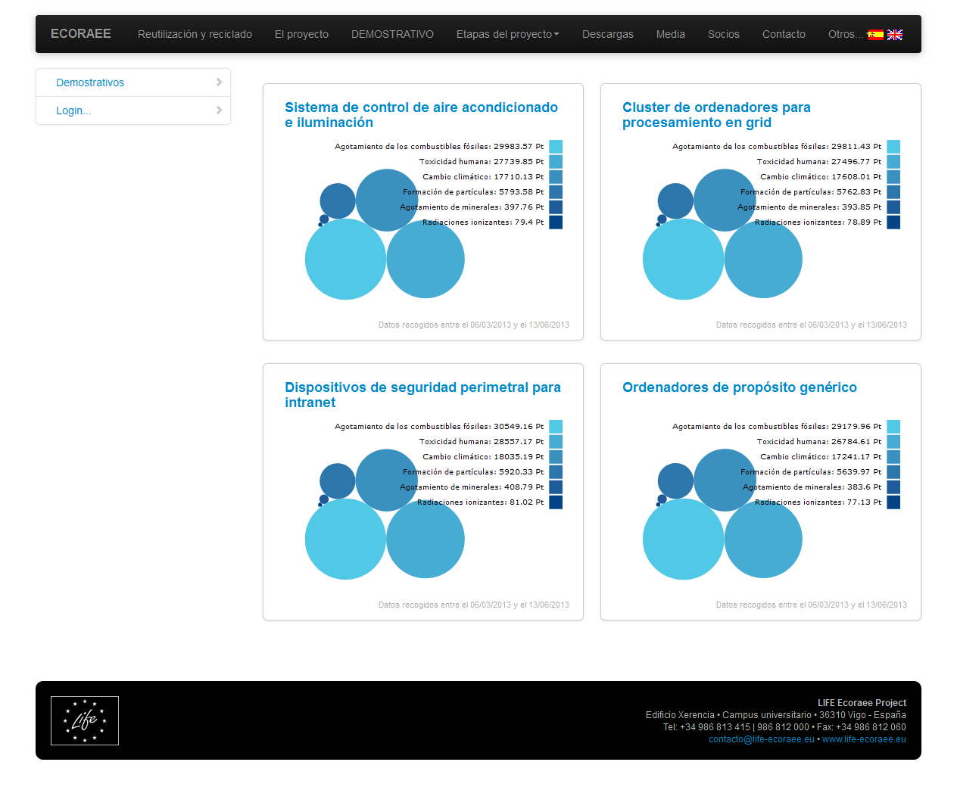

Resumen de un demostrativo
Gráfica de burbujas con el resumen de datos de un demostrativo.
Si no existen datos se mostrará vacía:
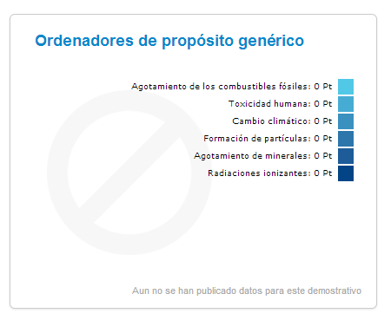
Si existen datos se mostrará un resumen de los mismos:
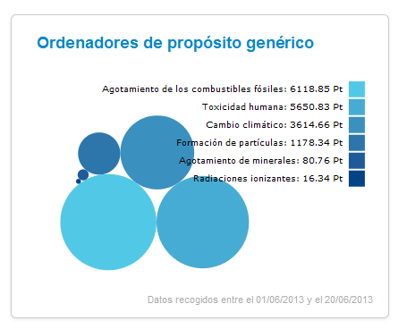

Áreas de la gráfica:
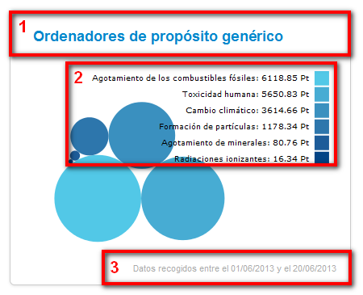
- Nombre del demostrativo
- Campos representados en el Bubble Chart y valor asociado
- Rango de fechas entre los que han sido calculados los datos representados
Al pasar cursor sobre leyenda de cada uno de los colores representados se resaltará con un borde negro el bubble de la gráfica asociado:
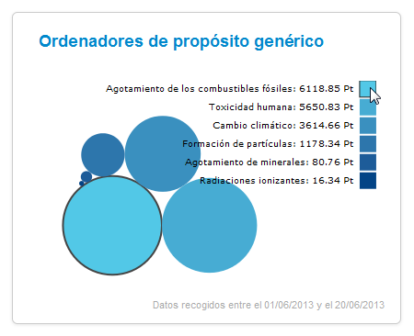
Al pasar el cursor del ratón sobre un bubble de la gráfica se indicará también su parámetro asociado, su valor, y sus equivalencias en unidades intuitivas.
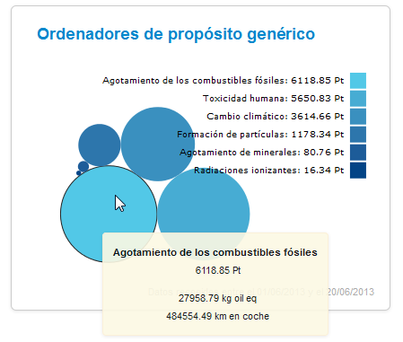
Para acceder a los detalles de un demostrativo se hará Clic sobre su nombre (1).
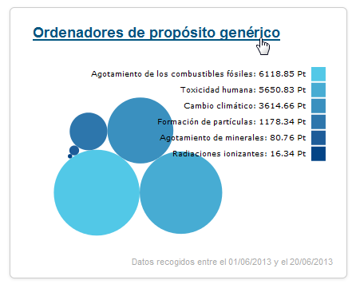

Al hacer clic sobre el nombre del demostrativo se accederá a la gráfica de detalles del mismo.

Detalles de un demostrativo

Gráfica de líneas con los datos detallados que se han procesado para un determinado demostrativo. Por defecto, en la gráfica se mostrarán los datos del parámetro “Cambio climático” (en unidades de “kg CO2 eq” VS su valor intuitivo equivalente “km en coche”).
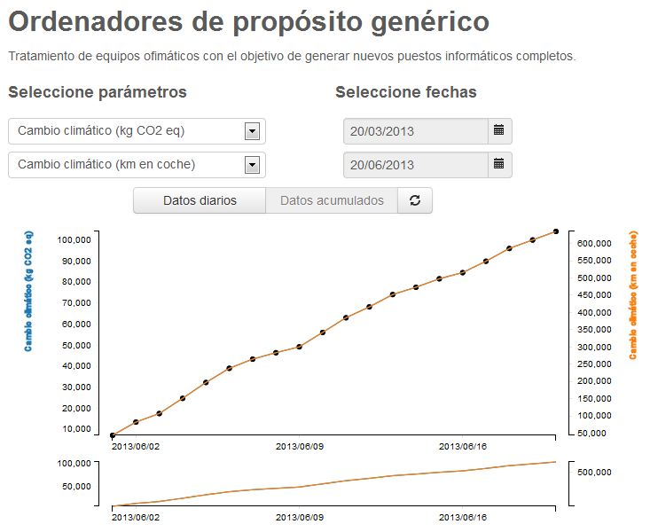
Áreas de este apartado:
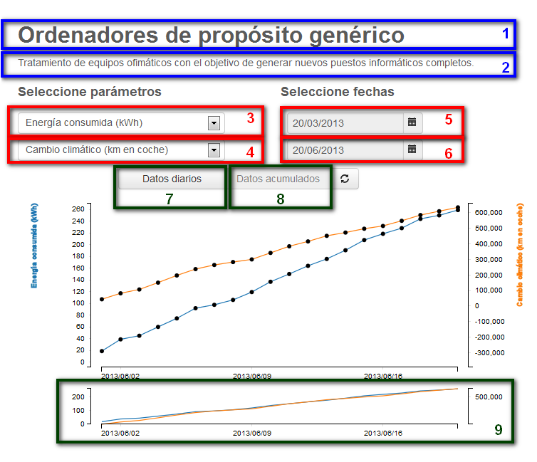

- Nombre del demostrativo
- Descripción del demostrativo
- Primer parámetro a representar en la gráfica (representado en color azul, a la izquierda, por defecto “Cambio climático” en unidades de “kg CO2 eq”). Se podrá seleccionar este parámetro desplegando el listado y seleccionando en él el parámetro que se desea visualizar:
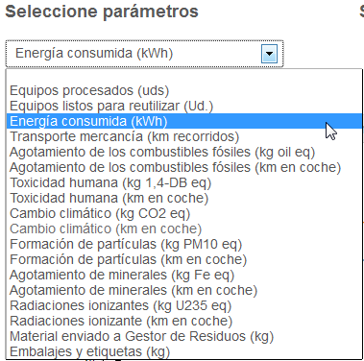
- Segundo parámetro a representar en la gráfica (representado en color anaranjado, a la derecha, por defecto “Cambio climático” en unidades equivalentes “km en coche”)
- Fecha desde la que se desean ver los datos (por defecto los últimos 3 meses de los que se tienen datos). Pulsando el botón que figura al lado de la fecha se podrá establecer otra fecha de inicio.
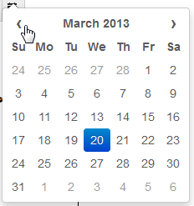
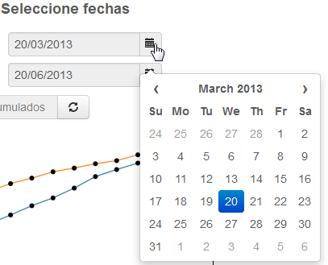
Se podrá navegar por el calendario con las flechas de desplazamiento que figuran al lado del nombre del mes. Para seleccionar una fecha, pulsaremos sobre ese día en el calendario.

Pulsando sobre el nombre del mes se accederá a un navegador por meses, en el que pulsando sobre el nombre del mes se accederá a los detalles del mismo:
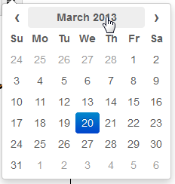
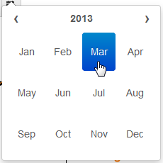

En la vista de meses, si se pulsa sobre el año se accederá a un navegador por años, en el que pulsando sobre el nombre del año se accederá a los meses del mismo:
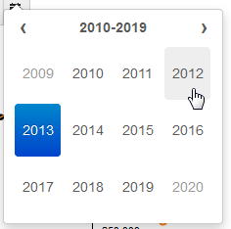
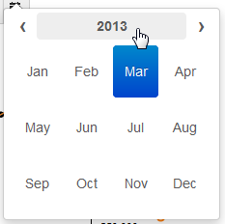
- Fecha hasta la que se desean ver los datos (por defecto, el último día del que se tienen datos)

- Selector de gráfica de datos diarios: gráfica de valores diarios e los datos representados. 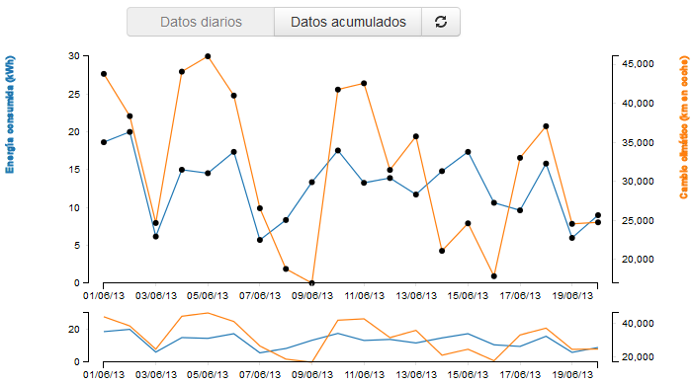

- Selector de gráfica de datos acumulados: gráfica incremental con los datos acumulados en los días representados.
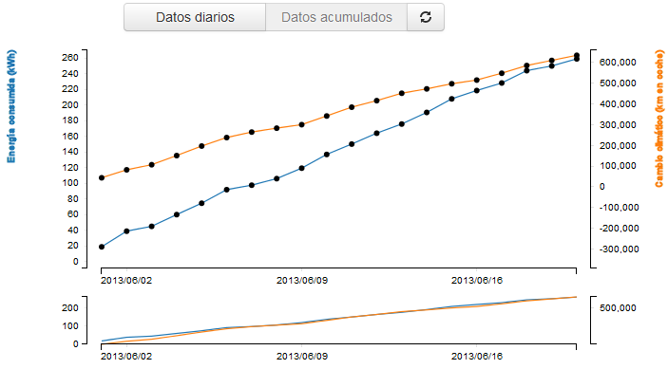
- Área que permite focalizar* la gráfica en un tramo de tiempo concreto dentro del rango de fechas seleccionado (pinchando en un tramo de tiempo y arrastrando hasta el tramo final de tiempo deseado)
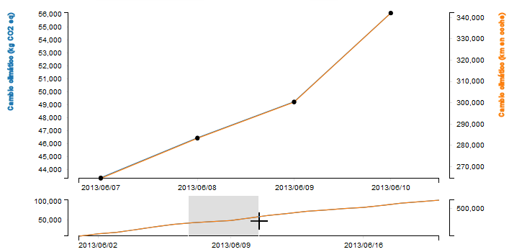
* Para des-focalizar selección, haremos clic en un lugar no seleccionado de este área.

Si no existen datos para el demostrativo seleccionado se mostrará un advertencia al acceder a la página:
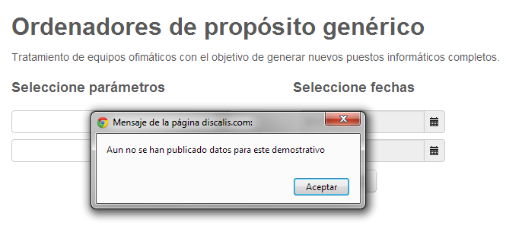Y las gráficas se representarán vacías:
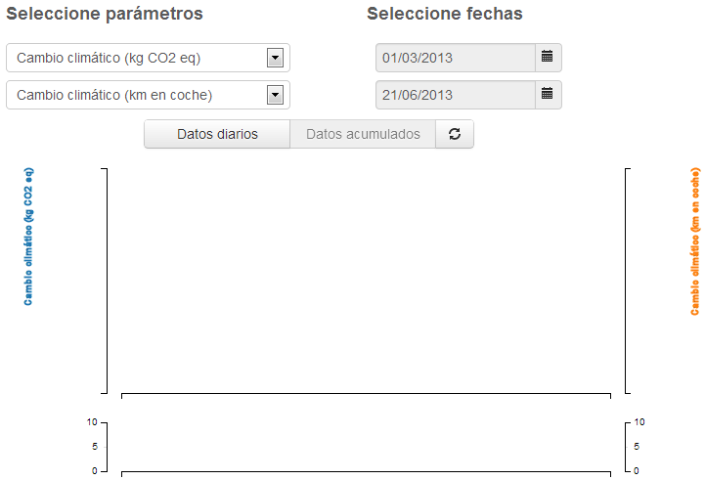

Internacionalización
Las secciones públicas de la web se encuentran internacionalizadas en Inglés y Castellano.
Se reutiliza la selección global de idioma de la web existente en la web actual del proyecto ecoraee.
Por defecto se accede a la versión en Castellano, pero si el usuario selecciona consultar la web en Inglés se muestran los contenidos públicos en ese idioma.

Acceso restringido
Para acceder a los apartados con autentificación que permiten gestionar los demostrativos de la página, se accederá al apartado “Login” del menú lateral izquierdo:
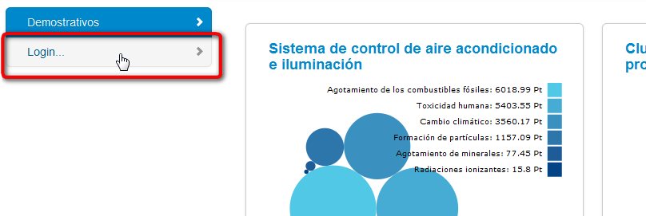

El apartado login dará acceso a un formulario de acceso a los apartados de gestión de la aplicación. En el formulario introduciremos los datos de acceso del usuario.
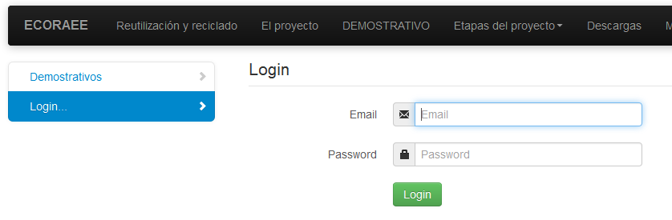
Posibles errores de acceso:
- Usuario inexistente
- Contraseña incorrecta: Si se introduce una contraseña incorrecta más de 5 veces el, por seguridad, usuario será bloqueado

Área de gestión de demostrativos
Cuando se introduce un usuario correcto con perfil de gestión de demostrativo, se cargará en su interfaz un nuevo menú lateral que dará acceso a las diferentes áreas de gestión a las que tiene acceso:
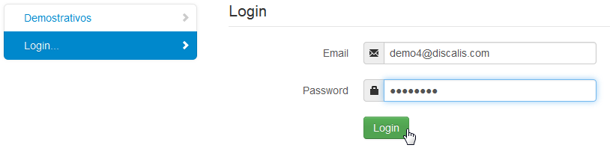
Los apartados del área de gestión de un demostrativo son:
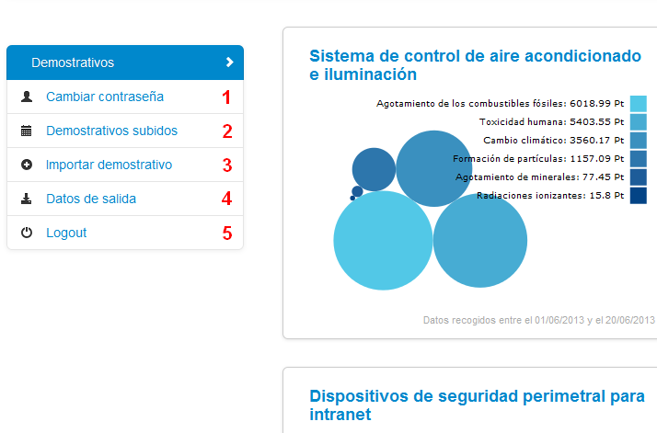

Cambio de contraseña
Desde este apartado el gestor de un demostrativo podrá cambiar su contraseña de acceso a la aplicación.
Los demás datos de un usuario no serán editables.
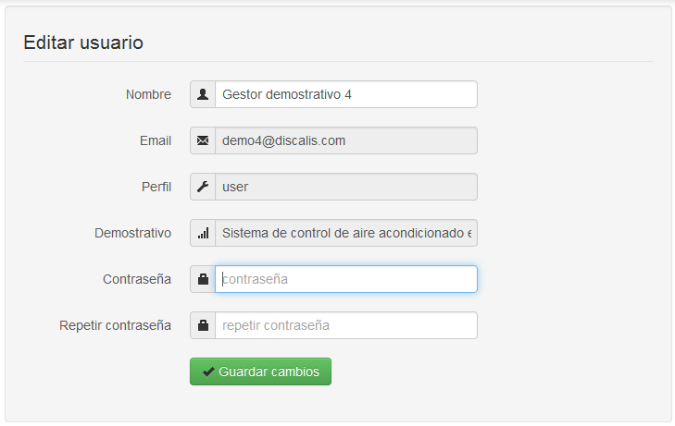

Demostrativos subidos
En este apartado se visualizarán agrupados por meses, los documentos importados en la aplicación para el demostrativo seleccionado. Desde aquí se podrá descargar una copia de ellos.
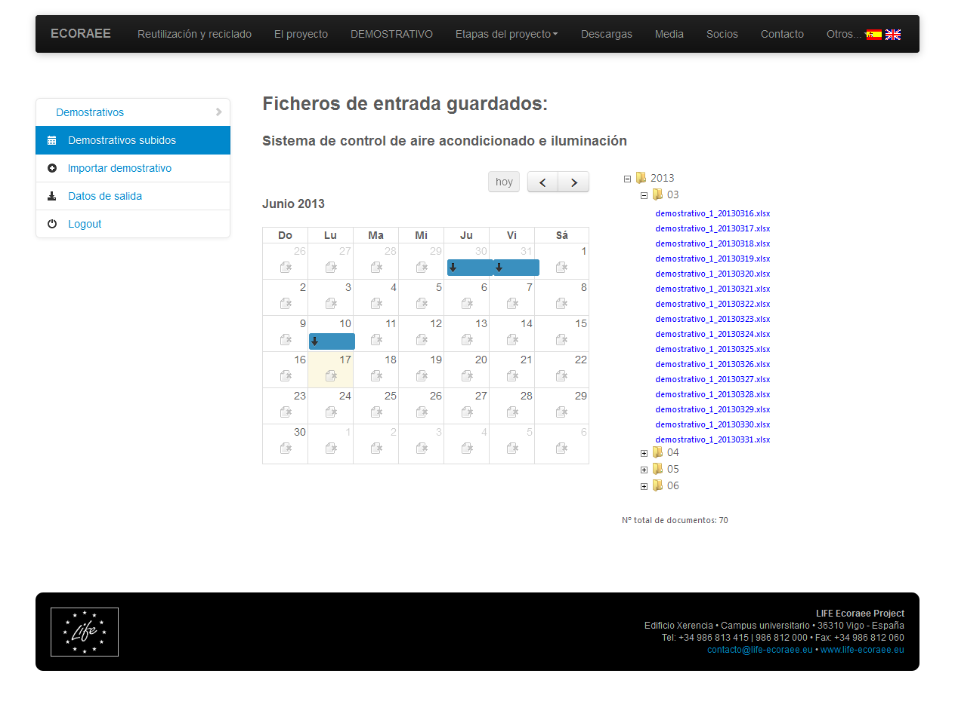

Importar demostrativo

Desde este apartado se podrán importar datos de una nueva hoja de cálculo del demostrativo. 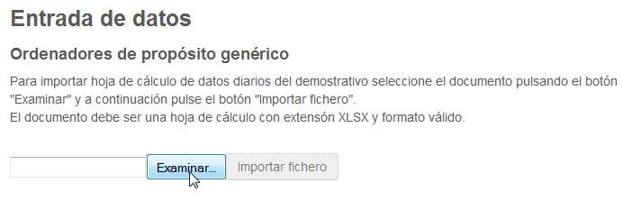
El formato del documento debe ser válido, y de una fecha no agregada ya, sino la importación se cancelará tras notificar al usuario el error registrado.
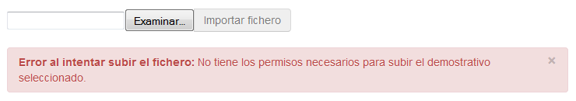
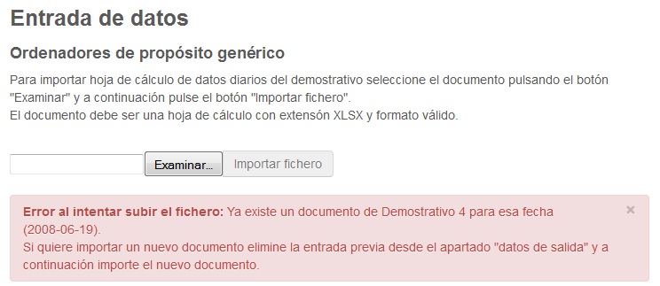
El formato del documento a importar será parecido a
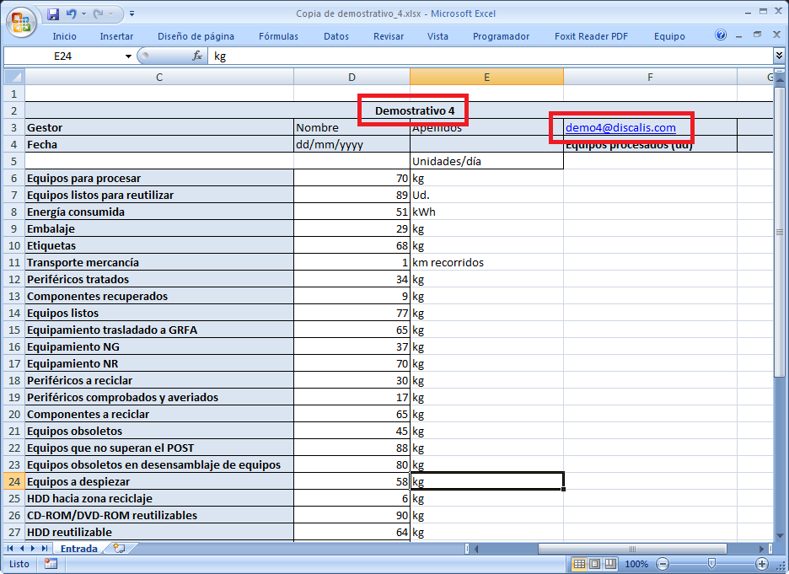
Esto es, debe tener un usuario del demostrativo válido, tener todos sus campos cubiertos, fecha y valores numéricos validos.
Si la subida se ha efectuado con éxito se indicará al usuario.
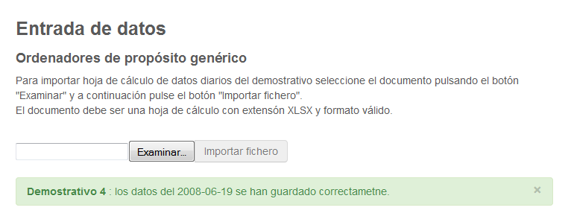
Desde ese momento el nuevo documento XLSX estará disponible en el apartado “Demostrativos subidos”

Datos de salida

Cada vez que se importa un documento XLSX con datos diarios de un demostrativo, estos datos son almacenados en base de datos, y se realizarán cálculos asociados, se re-calcularán los valores acumulados del demostrativo…
Desde el apartado Datos de Salida se visualizarán los datos introducidos en base de datos y procesados por la aplicación (un registro por cada documento de datos importado).
Por defecto se mostrará un listado de los registros introducidos en los 3 últimos meses.
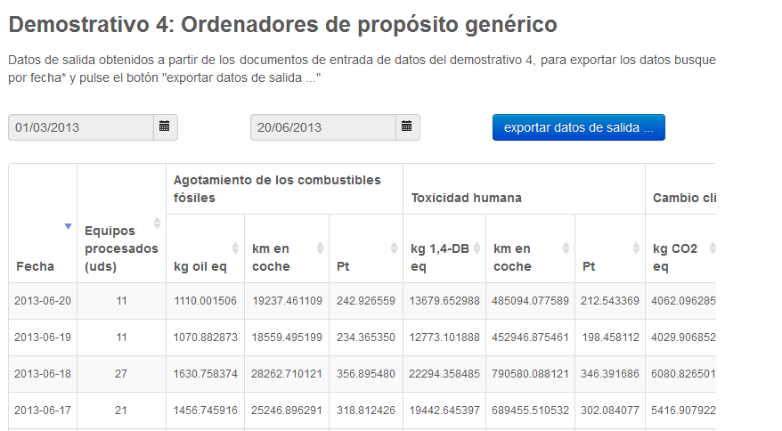
Los datos visualizarán en una tabla paginada. Para poder a las diferentes páginas usaremos los botones que figuran al pie de la tabla.
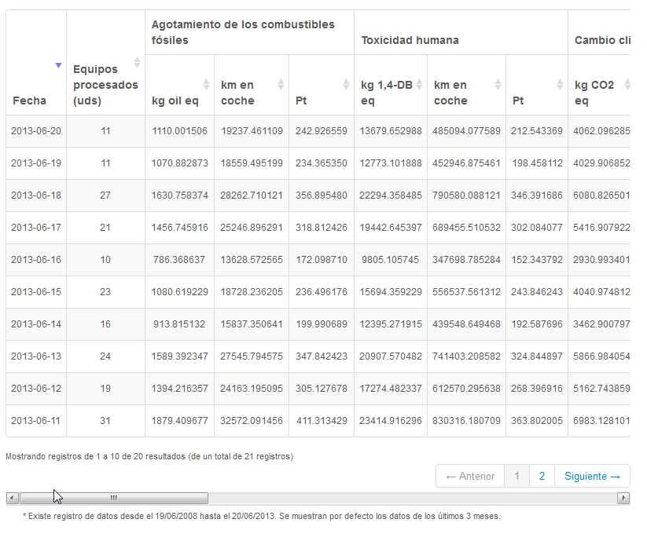
Se podrá ordenar la tabla pulsando sobre el encabezado de cada columna.
El número de parámetros visualizados puede forzar un scroll horizontal, para ver las columnas situadas más a la derecha, nos desplazaremos con la barra de scroll que se visualiza bajo la tabla.
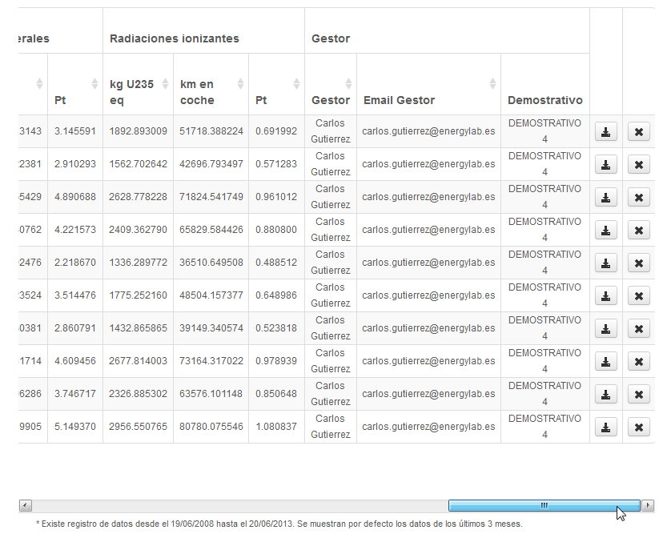
Las dos últimas columnas de la tabla, permiten:
Descargar el documento asociado a ese registros (el mismo documento que podemos ver desde el apartado “Demostrativos subidos”)
Eliminar el dato registrado y su documento asociado*: Esta acción no se podrá deshacer y podrá llevar un buen rato si el dato es antiguo, puesto que se habrán de re-calcular de nuevo todos los acumulativos desde la fecha eliminada.

*Si se aborta este proceso podrían darse descuadres en los cálculos de acumulados de la aplicación, que un administrador de la aplicación tendría que relanzar.

Sobre la tabla de datos se mostrará un botón “Exportar datos de salida”
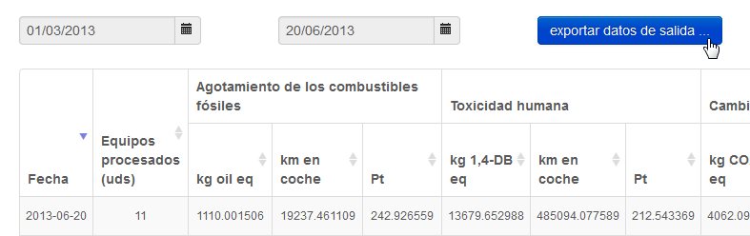

Pulsando este botón se generará una hoja de cálculo con los campos mostrados en la tabla pero también con los demás parámetros asociados a cada fecha:
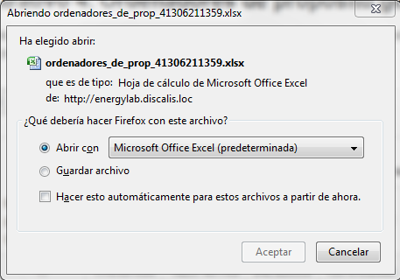

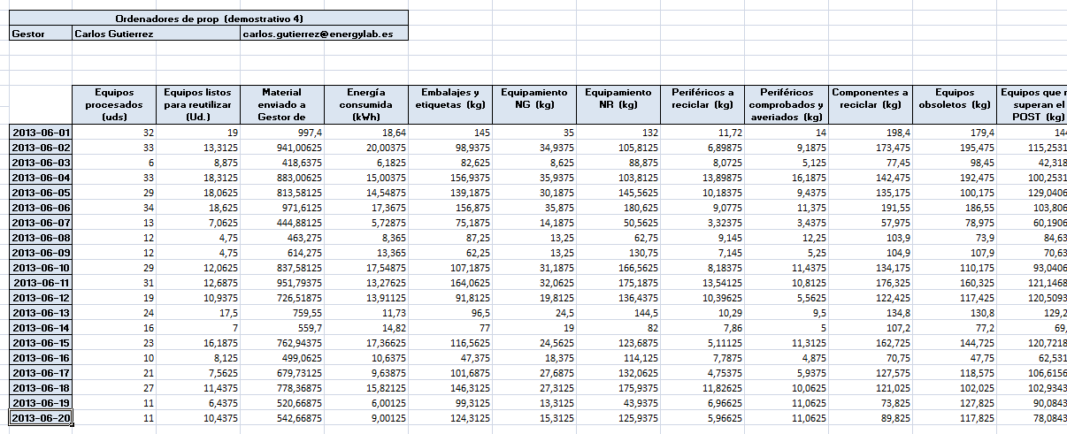

Logout
Cerrar la sesión del usuario en la aplicación:
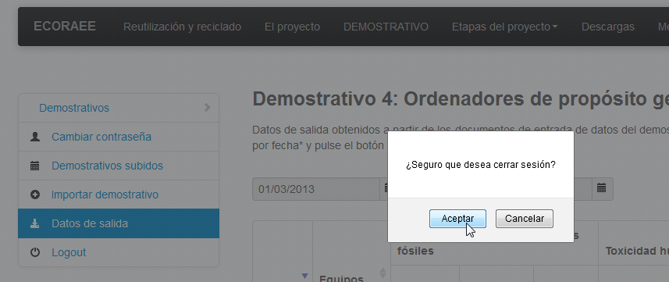

Área de administración
Los usuarios administradores, además de poder importar datos de su demostrativo asociado, y consultar / eliminar datos de todos los demás demostrativos, podrán gestionar los usuarios de la aplicación, consultar el resumen de datos de la misma, ver los logs registrados, o relanzar el cálculo de datos acumulados si se han registrado errores en la aplicación.
Su menú lateral será por tanto diferente al del usuario estándar de gestión de demostrativos y mostrará los siguientes apartados:
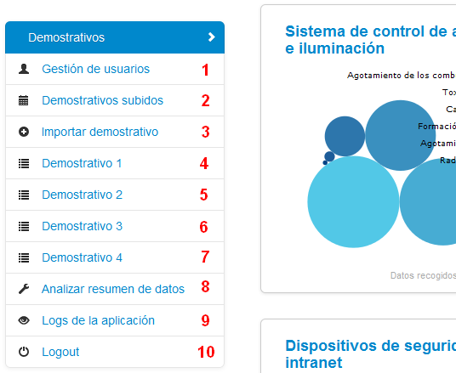

Gestión de usuarios
Desde este apartado, un administrador podrá crear, modificar, eliminar y bloquear/desbloquear usuarios de la aplicación. Al acceder a este apartado se le mostrará un listado con los usuarios actuales de la aplicación.
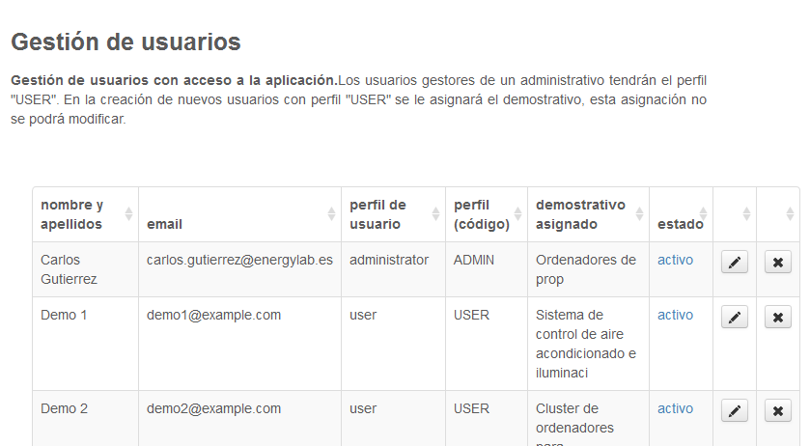
Al pié de la tabla, un botón le dará acceso al formulario de creación de nuevos usuarios:
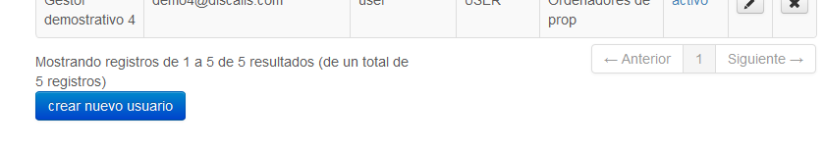
Para crear un nuevo usuario rellenará los datos del mismo en ese formulario y pulsará el botón “Crear usuario”
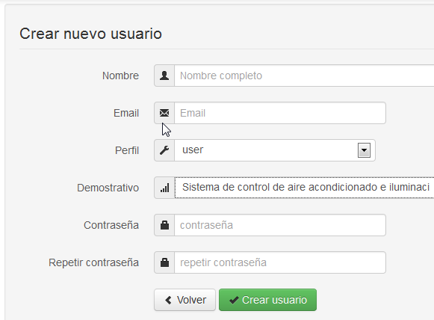
Para editar un usuario existen se pulsara el botón de edición de ese usuario dentro de la tabla con el listado de usuarios de la aplicación.
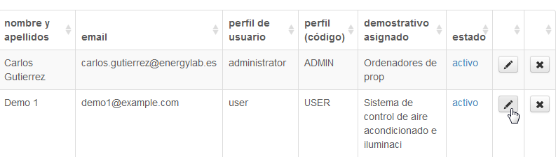
Solo el nombre del usuario y su contraseña serán editables.
Desde el formulario de edición de un usuario también se podrá bloquear y desbloquear sus accesos a la aplicación.
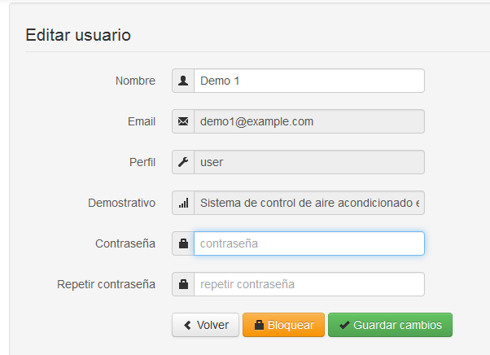
Se podrá desbloquear a un usuario con acceso pulsando el botón “Bloquear”:
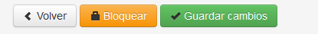
Se podrá desbloquear a un bloqueado usuario pulsando el botón “Desbloquear”:
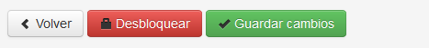
Si un usuario está bloqueado no se le permitirá iniciar sesión dentro de la aplicación. Por seguridad, las cuentas de usuario serán bloqueadas tras 5 intentos de login erróneos.

Demostrativos subidos

Desde este apartado podrá consultar y acceder a las copias de todos los documentos importados en la aplicación por los gestores de los demostrativos.
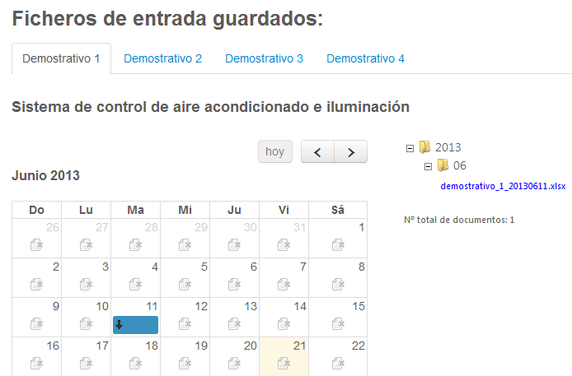
A diferencia de un usuario estándar, un administrador verá 4 pestañas en la parte superior de este apartado desde las que podrá acceder al registro de documentos de entrada de cada uno de los demostrativos.
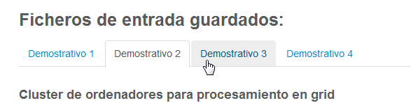

Para conocer más detalles consulte el apartado “Área de gestión de demostrativos / Demostrativos subidos” de este documento.

Importar demostrativo
Un usuario podrá importar documentos de cualquier demostrativo, siempre que el formato del mismo sea válido.
La aplicación conocerá el demostrativo seleccionado consultado el usuario del documento y vinculando sus datos a su demostrativo asociado.
Para conocer más detalles consulte el apartado “Área de gestión de demostrativos / Importar demostrativo” de este documento.

Demostrativo 1
Desde este apartado podrá ver o eliminar los datos del Demostrativo 1 almacenados en la aplicación.
Para conocer más detalles consulte el apartado “Área de gestión de demostrativos / Datos de salida” de este documento.

Demostrativo 2
Desde este apartado podrá ver o eliminar los datos del Demostrativo 2 almacenados en la aplicación.
Para conocer más detalles consulte el apartado “Área de gestión de demostrativos / Datos de salida” de este documento.

Demostrativo 3
Desde este apartado podrá ver o eliminar los datos del Demostrativo 3 almacenados en la aplicación.
Para conocer más detalles consulte el apartado “Área de gestión de demostrativos / Datos de salida” de este documento.

Demostrativo 4
Desde este apartado podrá ver o eliminar los datos del Demostrativo 4 almacenados en la aplicación.
Para conocer más detalles consulte el apartado “Área de gestión de demostrativos / Datos de salida” de este documento.

Analizar resumen de datos

Cada vez que se importan o eliminan datos, la aplicación tendrá que generar una serie de cálculos asociados a los mismos.
Por errores en la respuesta del servidor, errores del usuario que cancele la importación a medias… dichos cálculos podrían verse comprometidos.

Dentro de la aplicación, los gestores de cada uno de los Demostrativos subirán una hoja de cálculo diaria con los datos estadísticos de su demostrativo. Por cada uno de los documentos subidos, en la base de datos de la aplicación se guardará:
- un registro diario con los datos de cada parámetro del documento
- un registro diario con el cálculo del valor acumulado de cada parámetro hasta el día añadido / desde el día eliminado
Desde el apartado “Analizar resumen de datos” se podrá verificar que la suma de los datos diarios (∑) se corresponde con el valor acumulado almacenado ().
Ambas columnas deberían coincidir, si no es así se resaltará el valor de ambas en rojo:
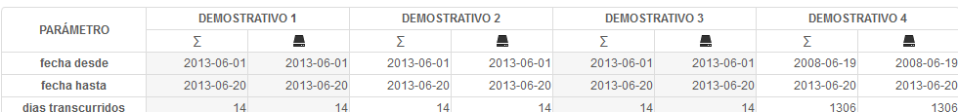
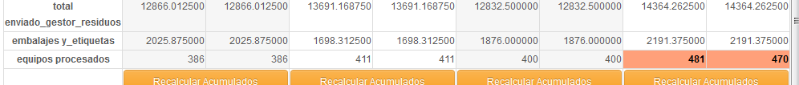
El administrador podrá realizar re-cálculo de estos valores acumulados pulsando el botón correspondiente que figura al pié de tabla.
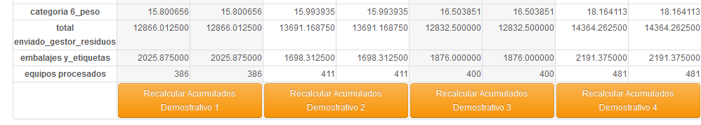

Logs de la aplicación
Desde este apartado se podrá acceder a un calendario con los logs diarios de la aplicación, en los que se almacenarán las acciones registradas por los usuarios en la misma pulsando el link remarcado en azul del día asociado:
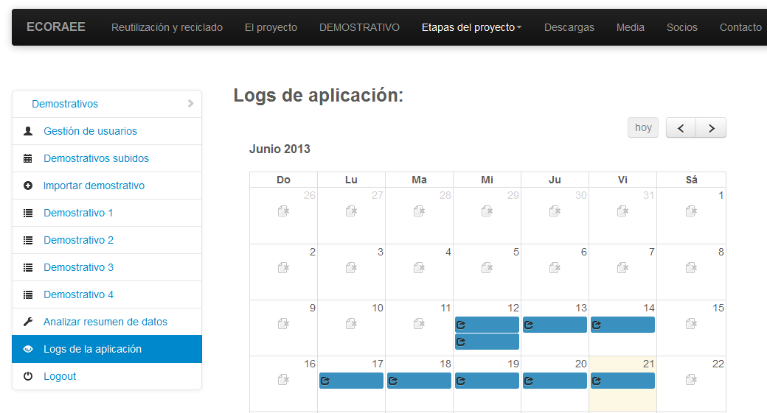
Al acceder al log se abrirá una nueva página con el registro de acciones del día seleccionado:
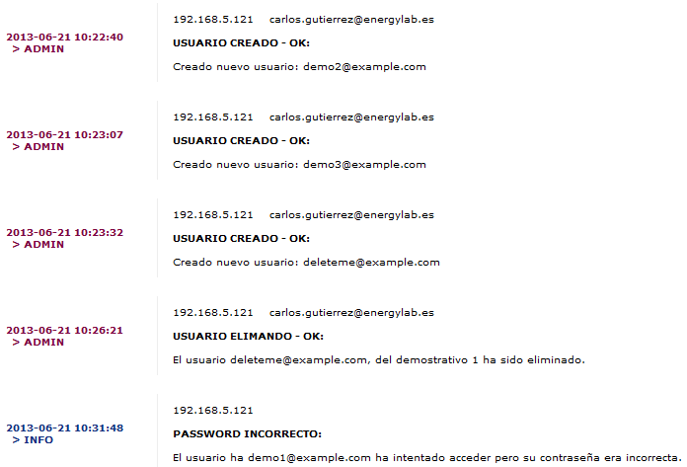

Logout
Pulsando este botón, el usuario podrá cerrar su sesión en la aplicación.

Compatibilidad
Las presentes pruebas se han realizado con los siguientes navegadores web:
- Firefox 20.0.1 – 21.0
- Chrome 27.0 (mobile y desktop)
- Internet Explorer 9.

